1. 今天加入了更新数据库的程序UpdateDatabase，但是目前困难的地方在于更新数据库的加载速度太慢了，需要通过gpt4进行进一步的迭代更新。（需要加速，不然太慢了，得有一个新的加数据方法）但是UpdateDatabase目前可以顺利运行。
2. 重新建立了一个数据库程序，利用15-23年的数据重新创建了stock65.db数据库，现在有一个问题：
3. 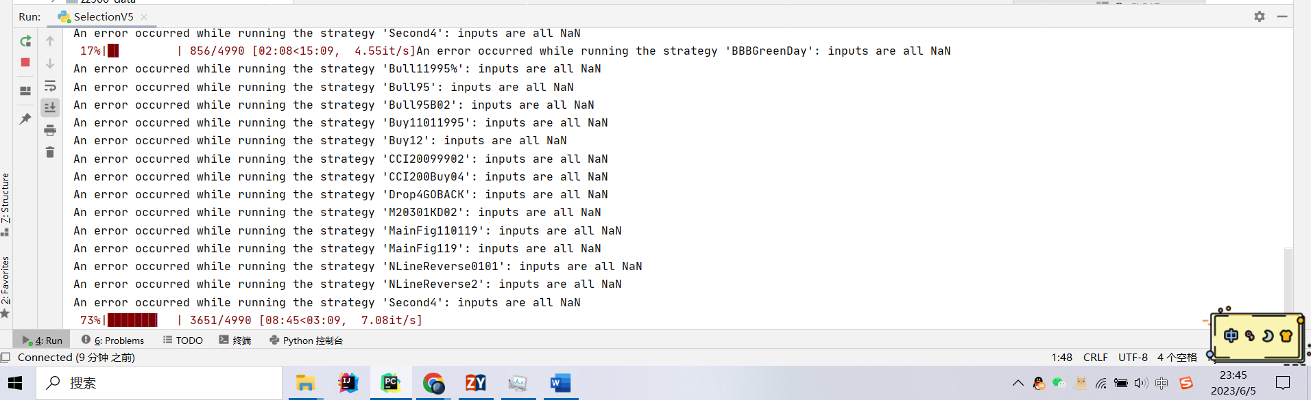

跑的时候有几只股票的数据不对，后续需要检查，但是程序本身有纠错机制，因此会跳过这个股票，具体来说，出问题的是856，694，260,251

1. 时间排序问题可以通过excel自带的数据排序功能解决，因此不再编写额外的代码（会大量的增加时间。）用excel自带的排序也可以快速获取到结果，这样能保证一天跑一遍程序只需要10分钟。
2. 数据目前是完美根据国元点金后复权的数据